Информация о возможности получения Государственной услуги по приему копий заключений о независимой оценке

**пожарного риска, в электронном виде на Едином портале государственных и муниципальных услуг**

Содержание

1.Категория заявителей, которым предоставляется государственная услуга 3

2. Сведения о необходимых документах, подлежащих предоставлению заявителем, для получения государственной услуги в электронном виде 3

3. Сведения о результатах предоставления государственной услуги в электронном виде 3

4. Срок предоставления государственной услуги в электронном виде 3

5.Основания для приостановления предоставления государственной услуги в электронном виде или отказа в ее предоставлении 4

6. Контактные сведения МЧС России для получения дополнительной информации по порядку оказания государственной услуги в электронном виде 4

7. Заполнение электронной формы заявлений и других документов для предоставления государственной услуги в электронном виде 4

8. Возможность получения заявителем государственной услуги полной и своевременной информации 5

9. Ограничение круга заявителей и необходимость личного посещения для предоставления государственной услуги 5

10. Досудебный (внесудебный) порядок обжалования 5

11. Перечень нормативных правовых актов, регулирующих предоставление государственной услуги в электронном виде 7

12. Перечень нормативных правовых актов Российской Федерации, устанавливающих обязательные требования к деятельности в области независимой оценке пожарного риска 9

13. Пошаговая инструкция для получателей государственной услуги 10

# 1.Категория заявителей, которым предоставляется государственная услуга

Заявителями на получение государственной услуги являются экспертные организации, осуществляющие деятельность в области независимой оценки пожарного риска (далее - экспертные организации), направляющие в МЧС России копии заключений о независимой оценке пожарного риска (далее - копия заключения).

Для получения государственной услуги в электронном виде необходимо быть зарегистрированным в личном кабинете на Едином портале государственных услуг и иметь цифровую подпись.

# 2. Сведения о необходимых документах, подлежащих предоставлению заявителем, для получения государственной услуги в электронном виде

Для получения государственной услуги заявитель представляет (направляет) в подразделение МЧС России, предоставляющее государственную услугу, копию заключения.

По желанию заявителя копия заключения может быть направлена в форме электронного документа с использованием Единого портала государственных услуг.

Для загрузки допускаются электронные файлы с расширением: txt, doc, rtf, xls, pps, ppt, pbf, jpg, bmp, png, tiff, gif, pcx, zip, rar, 7z.

Максимально допустимый размер файла – 5000 Кб.

# 3. Сведения о результатах предоставления государственной услуги в электронном виде

Результатами предоставления государственной услуги являются регистрация и учет копии заключения.

# 4.Срок предоставления государственной услуги в электронном виде

Предоставление государственной услуги осуществляется в день поступления копии заключения.

# 5.Основания для приостановления предоставления государственной услуги в электронном виде или отказа в ее предоставлении

Основания для отказа в приеме документов законодательством Российской Федерации не предусмотрены.

Основания для приостановления государственной услуги или отказа в предоставлении государственной услуги не предусмотрены.

# 6. Контактные сведения МЧС России для получения дополнительной информации по порядку оказания государственной услуги в электронном виде

109012, г. Москва, Театральный проезд, 3,Министерство Российской Федерации по делам гражданской обороны, чрезвычайным ситуациям и ликвидации последствий стихийных бедствий

телефон для справок: 8 (495) 983-79-01

электронная почта для направления обращений: info@mchs.gov.ru

официальный сайт: www.mchs.gov.ru

628011, г. Ханты-Мансийск, ул. Студенческая д.5 «А», управления надзорной деятельности и профилактической работы Главного управления МЧС России по Ханты-Мансийскому автономному округу – Югра, кабинет 117

телефон для справок: 8 (3467) 35-18-13, 35-18-14

электронная почта для направления обращений: gochshm@guhmao.ru

официальный сайт: www.86.mchs.gov.ru

# 7. Заполнение электронной формы заявлений и других документов для предоставления государственной услуги в электронном виде

Электронная форма заявления для предоставления государственной услуги «Прием копий заключений о независимой оценке пожарного риска» заполняется непосредственно на Едином портале государственных услуг в сети интернет (<https://www.gosuslugi.ru>) в режиме «on-line».

Взимание платы за предоставление государственной услуги законодательством Российской Федерации не предусмотрено, в том числе за установку дополнительного программного обеспечения, требующего заключения лицензионного соглашения или иного соглашения.

Для анонимных пользователей,без регистрации в «Личном кабинете»на Едином портале государственных услуг, заполнение электронного заявления не доступно.

Порядок заполнения электронной формы заявления о предоставлении государственной услуги приведен в разделе «Пошаговая инструкция».

# 8. Возможность получения заявителем государственной услуги полной и своевременной информации

Предоставление заявителю информации о промежуточных этапах хода предоставления государственной услуги Административным регламентом МЧС России, утверждённым приказом МЧС России от 29.07.2015 №405, не предусмотрено.

Информация о результатах предоставления государственной услуги направляется заявителю государственной услугичерез Единый портал государственных и муниципальных услуг.

Консультацию о предоставлении государственной услуги в электронном виде заявитель имеет возможность получить по телефонам, указанным в разделе «Контактные сведения».

# 9. Ограничение круга заявителей и необходимость личного посещения для предоставления государственной услуги

Ограничений круга заявителей (получателей) результатов государственной услуги в электронном виде по возрасту, региону проживания, образованию и другим характеристикам законодательством не предусмотрено.

Необходимость личного посещения территориального органа МЧС России для предоставления государственной услуги Административным регламентом МЧС России, утверждённым приказом МЧС России от 29.07.2015 №405, не предусмотрено.

Записываться на прием для получения результатов государственной услуги, в соответствии с Административным регламентом МЧС России, утверждённым приказомМЧС России от 28.11.2011 №710, не требуется.

Дополнительную информацию о получении государственной услуги в электронном виде через Единый портал государственных услуг возможно получить по телефонам, указанным в разделе «Контактные сведения».

# 10. Досудебный (внесудебный) порядок обжалования

**решений и действий (бездействия) МЧС России, должностных**

**лиц МЧС России**

Информация для заявителя о его праве подать жалобу

Заявитель имеет право подать жалобу на решения и (или) действие (бездействие) должностных лиц МЧС России в досудебном (внесудебном) порядке.

Заявитель может обратиться с жалобой, в том числе в следующих случаях:

нарушение срока предоставления государственной услуги;

требование у заявителя документов, не предусмотренных нормативными правовыми актами Российской Федерации для предоставления государственной услуги;

отказ в приеме от заявителя документов, предоставление которых предусмотрено нормативными правовыми актами, регулирующими отношения, возникающие в связи с предоставлением государственной услуги;

отказ в предоставлении государственной услуги;

затребование с заявителя при предоставлении государственной услуги платы, не предусмотренной нормативными правовыми актами Российской Федерации;

отказ подразделения МЧС России, предоставляющего государственную услугу, должностного лица подразделения МЧС России, предоставляющего государственную услугу, в исправлении допущенных опечаток и ошибок в выданных в результате предоставления государственной услуги документах либо нарушение установленного срока таких исправлений.

Предмет жалобы

Жалоба должна содержать:

наименование подразделения МЧС России, предоставляющего государственную услугу, должностного лица подразделения МЧС России, предоставляющего государственную услугу, либо государственного служащего, решения и действия (бездействие) которых обжалуются;

фамилию, имя, отчество (последнее - при наличии), сведения о месте нахождения заявителя - юридического лица, а также номер (номера) контактного телефона, адрес (адреса) электронной почты (при наличии) и почтовый адрес, по которым должен быть направлен ответ заявителю;

сведения об обжалуемых решениях и действиях (бездействии) подразделения МЧС России, предоставляющего государственную услугу, должностного лица подразделения МЧС России, предоставляющего государственную услугу, либо государственного служащего;

доводы, на основании которых заявитель не согласен с решением и действием (бездействием) подразделения МЧС России, предоставляющего государственную услугу, должностного лица подразделения МЧС России, предоставляющего государственную услугу, либо государственного служащего. Заявителем могут быть представлены документы (при наличии), подтверждающие доводы заявителя, либо их копии.

Органы государственной власти и уполномоченные

на рассмотрение жалобы должностные лица, которым может быть

направлена жалоба

В подразделении МЧС России, предоставляющем государственную услугу, рассматриваются жалобы на решения и действия (бездействие) должностных лиц подразделений МЧС России, предоставляющих государственную услугу.

Жалобы на решения, принятые заместителем руководителя подразделения МЧС России, предоставляющего государственную услугу, рассматриваются непосредственно руководителем подразделения МЧС России, предоставляющего государственную услугу.

Порядок подачи и рассмотрения жалобы

Жалоба подается в МЧС России в письменной форме, на бумажном носителе или в электронной форме.

Жалоба может быть направлена по почте, посредством официальных сайтов МЧС России и его территориальных органов, предоставляющих государственную услугу, Единого портала государственных услуг (функций), а также может быть принята при личном приеме заявителя.

Сроки рассмотрения жалобы

Жалоба, поступившая в МЧС России, подлежит рассмотрению должностным лицом, наделенным полномочиями по рассмотрению жалоб, в течение пятнадцати рабочих дней со дня ее регистрации, а в случае обжалования отказа подразделения МЧС России, предоставляющего государственную услугу, должностного лица подразделения МЧС России, предоставляющего государственную услугу, в приеме документов у заявителя либо в исправлении допущенных опечаток и ошибок или в случае обжалования нарушения установленного срока таких исправлений - в течение пяти рабочих дней со дня ее регистрации.

# 11. Перечень нормативных правовых актов, регулирующих предоставление государственной услуги в электронном виде

Законодательные и иные нормативные правовые акты Российской Федерации, регулирующие предоставление государственной услуги в электронном виде.

Федеральный закон Российской Федерации от 3 декабря 2011 г. N 383-ФЗ  "О внесении изменений в отдельные законодательные акты Российской Федерации".

Федеральный закон от 06.04.2011 N 63-ФЗ (ред. от 28.06.2014) "Об электронной подписи".

Федеральный закон Российской Федерации от 27 июля 2010 г. N 210-ФЗ "Об организации предоставления государственных и муниципальных услуг".

Федеральный закон Российской Федерации от 1 июля 2011 г. N 169-ФЗ "О внесении изменений в отдельные законодательные акты Российской Федерации".

Федеральный закон Российской Федерации от 27 июля 2006 г. N 149-ФЗ "Об информации, информационных технологиях и о защите информации".

Постановление Правительства РФ от 28 декабря 2011 г. № 1184 О мерах по обеспечению перехода федеральных органов исполнительной власти и органов государственных внебюджетных фондов на межведомственное информационное взаимодействие в электронном виде.

Постановление Правительства РФ от 28 ноября 2011 г. № 977 О федеральной государственной информационной системе «Единая система идентификации и аутентификации в инфраструктуре, обеспечивающей информационно-технологическое взаимодействие информационных систем, используемых для предоставления государственных и муниципальных услуг в электронной форме».

Постановление Правительства РФ от 24.10.2011 № 861 О федеральных государственных информационных системах, обеспечивающих предоставление в электронной форме государственных и муниципальных услуг (осуществление функций).

Постановление Правительства РФ от 8 июня 2011 г. № 451 Об инфраструктуре, обеспечивающей информационно-технологическое взаимодействие информационных систем, используемых для предоставления государственных и муниципальных услуг в электронной форме.

Постановление Правительства РФ от 8 сентября 2010 г. № 697 О единой системе межведомственного электронного взаимодействия.

Распоряжение Правительства РФ от 2 декабря 2011 г. N 2161-р "О внесении изменений в государственную программу Российской Федерации "Информационное общество (2011 - 2020 годы)".

Распоряжение Правительства РФ от 15 апреля 2011 г. N 654-р "О базовых государственных информационных ресурсах".

Распоряжение Правительства РФ от 20 октября 2010 г. N 1815-р "О государственной программе Российской Федерации "Информационное общество (2011 - 2020 годы)".

Распоряжение Правительства РФ от 17 декабря 2009 г. N 1993-р Об утверждении Сводного перечня первоочередных государственных и муниципальных услуг, предоставляемых органами исполнительной власти субъектов РФ и органами местного самоуправления в электронном виде, а также услуг, предоставляемых в электронном виде учреждениями субъектов РФ и муниципальными учреждениями (с изменениями и дополнениями).

Распоряжение Правительства РФ от 17 октября 2009 г. N 1555-р Об утверждении Плана перехода на предоставление государственных услуг и исполнение государственных функций в электронном виде федеральными органами исполнительной власти (с изменениями и дополнениями).

[Стратегия развития информационного общества в Российской Федерации](https://www.gosuslugi.ru/pgu/cms/content/isr/view/00000000000/121/293/297).

Ссылки на указанные нормативно-правовые акты приведены в разделе «Нормативно-правовые и методические материалы» на Едином портале государственных услуг.

(<https://www.gosuslugi.ru/pgu/cms/content/isr/list/00000000000/121/>)

# 12. Перечень нормативных правовых актов Российской Федерации, устанавливающих обязательные требования к деятельности в области независимой оценке пожарного риска

Федеральный закон от 22.07.2008 N 123-ФЗ "Технический регламент о требованиях пожарной безопасности".

Постановление Правительства РФ от 07.04.2009 N 304 "Об утверждении Правил оценки соответствия объектов защиты (продукции) установленным требованиям пожарной безопасности путем независимой оценки пожарного риска".

Постановление Правительства РФ от 31.03.2009 N 272 "О порядке проведения расчетов по оценке пожарного риска".

Постановление Правительства РФ от 25.04.2012 N 390 (ред. от 10.11.2015) "О противопожарном режиме"

Приказ МЧС РФ от 30.06.2009 N 382 "Об утверждении методики определения расчетных величин пожарного риска в зданиях, сооружениях и строениях различных классов функциональной пожарной опасности".

Приказ МЧС РФ от 10.07.2009 N 404 "Об утверждении методики определения расчетных величин пожарного риска на производственных объектах".

Приказ МЧС РФ от 25.11.2009 N 660 "Об утверждении Порядка получения экспертной организацией добровольной аккредитации в области оценки соответствия объектов защиты (продукции) установленным требованиям пожарной безопасности путем независимой оценки пожарного риска".

[Приказ](consultantplus://offline/ref=26474A6944E7B94C398D4626A6CC244569B9A2C9D0FED5562E3A787289A8262BAE89CA30F18AAC3Bw7T5D) МЧС России от 28.06.2012 N 375 "Об утверждении Административного регламента Министерства Российской Федерации по делам гражданской обороны, чрезвычайным ситуациям и ликвидации последствий стихийных бедствий исполнения государственной функции по надзору за выполнением требований пожарной безопасности".

Приказ Росстандарта от 16.04.2014 N 474 "Об утверждении перечня документов в области стандартизации, в результате применения которых на добровольной основе обеспечивается соблюдение требований Федерального закона от 22 июля 2008 г. N 123-ФЗ "Технический регламент о требованиях пожарной безопасности"

# 13. Пошаговая инструкция для получателей государственной услуги

Для получения государственной услуги «Прием копий заключений о независимой оценке пожарного риска» в электронной форме через Единый портал государственных и муниципальных услуг необходимо:

1. На главной странице портала государственных услуг в сетиинтернет(<https://www.gosuslugi.ru>) зайти в «Личный кабинет», предварительно зарегистрировавшись.

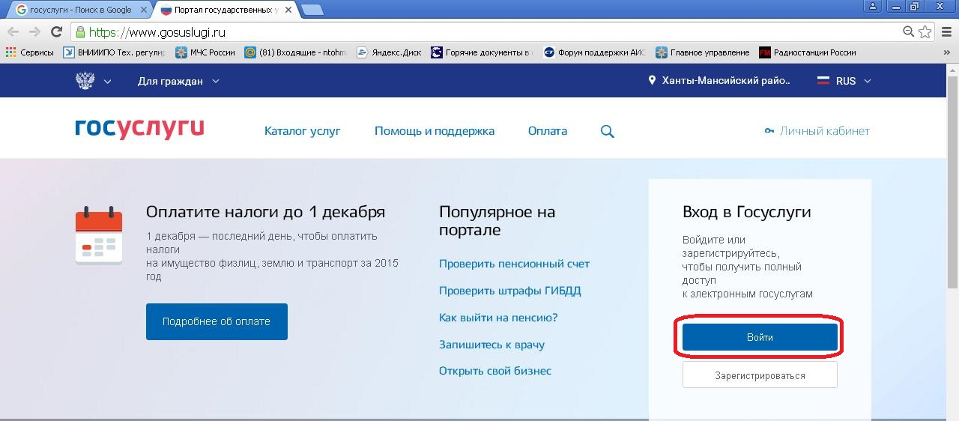

*С процессом создания учетной записи на портале государственных услуг можно ознакомиться пройдя по ссылке: <http://vsegosuslugi.ru/registraciya-na-saite-gosuslugi/>.

2. В разделе «Органы власти» выбрать ведомство, которое предоставляет интересующую услугу - МЧС России.

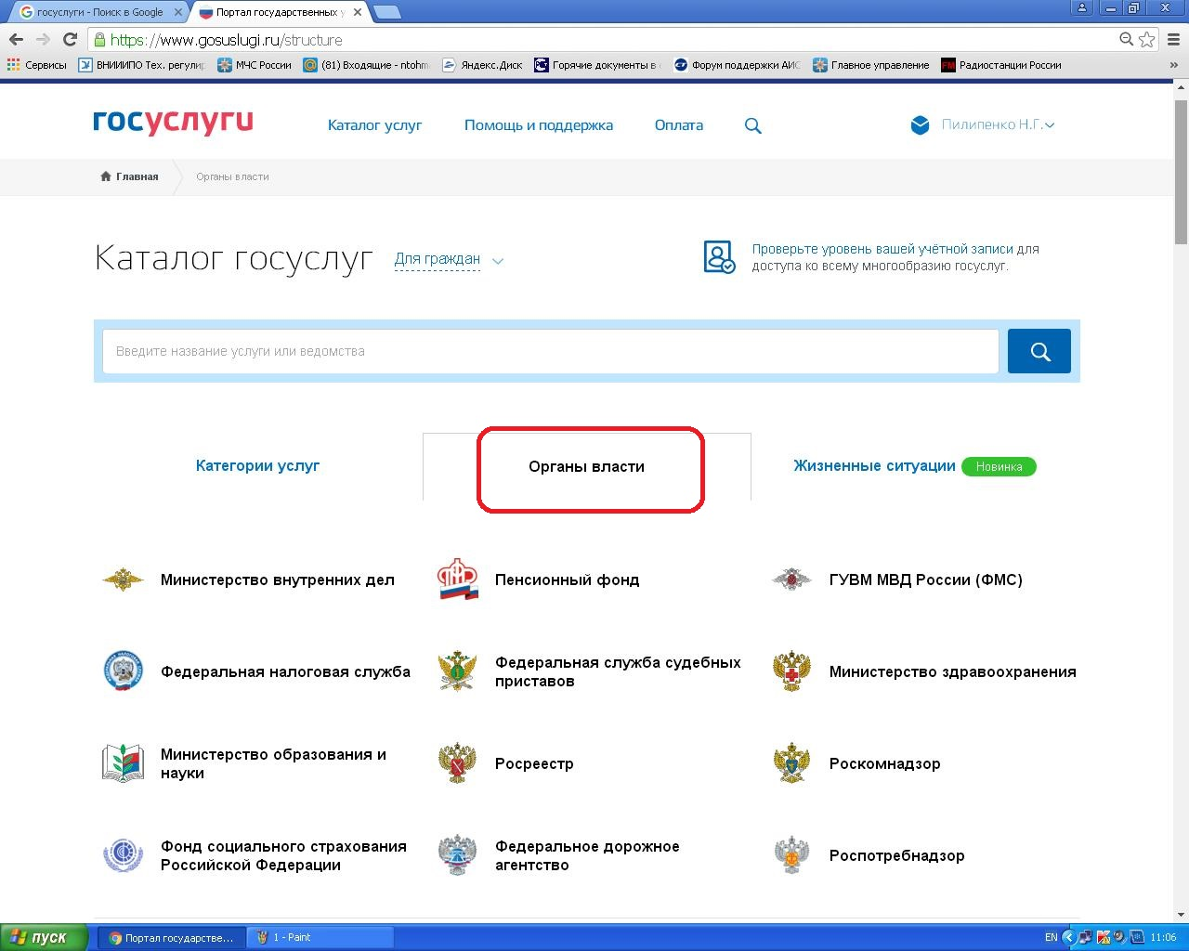

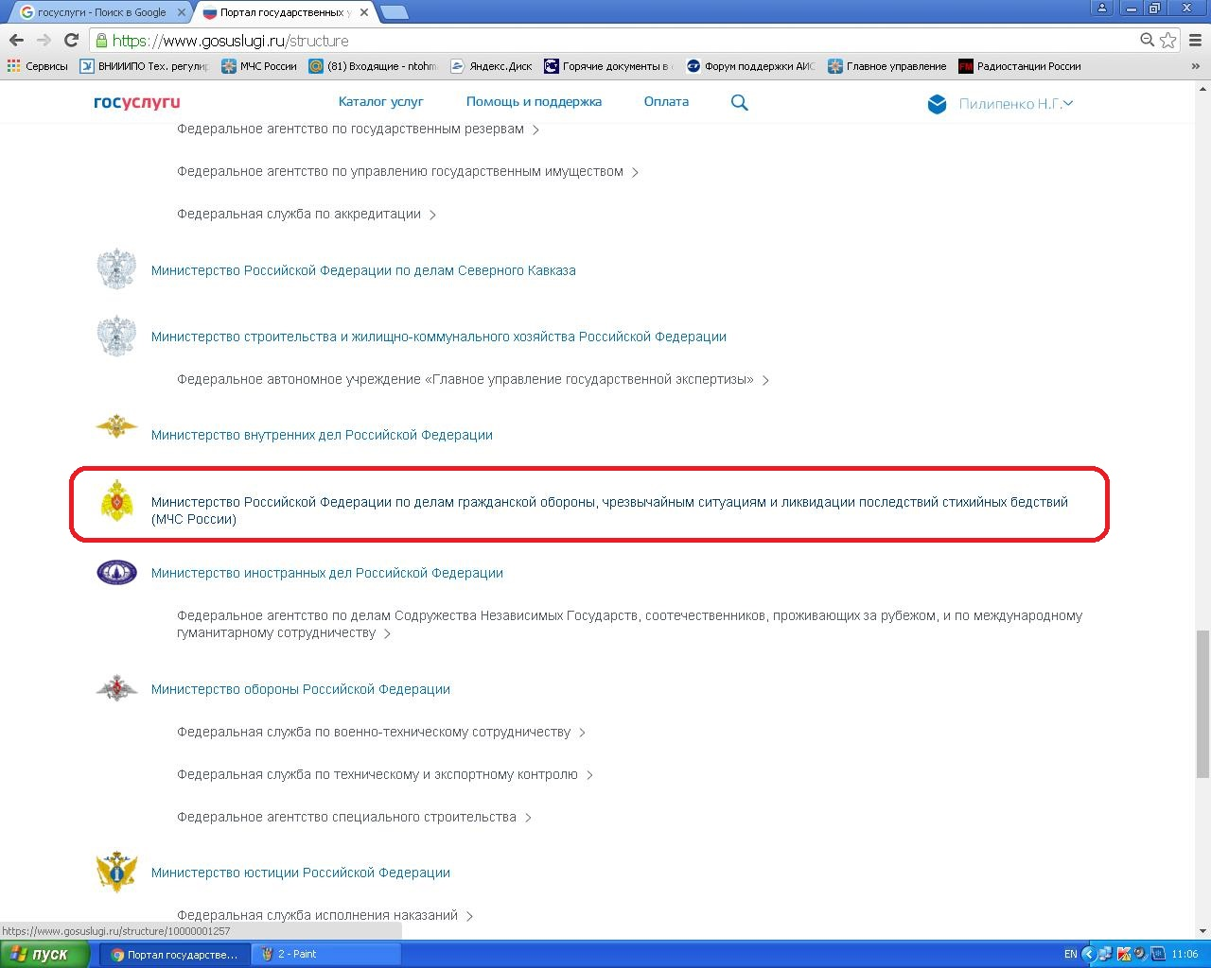

3. Указать вид необходимой услуги - Прием копий заключений о независимой оценке пожарного риска.

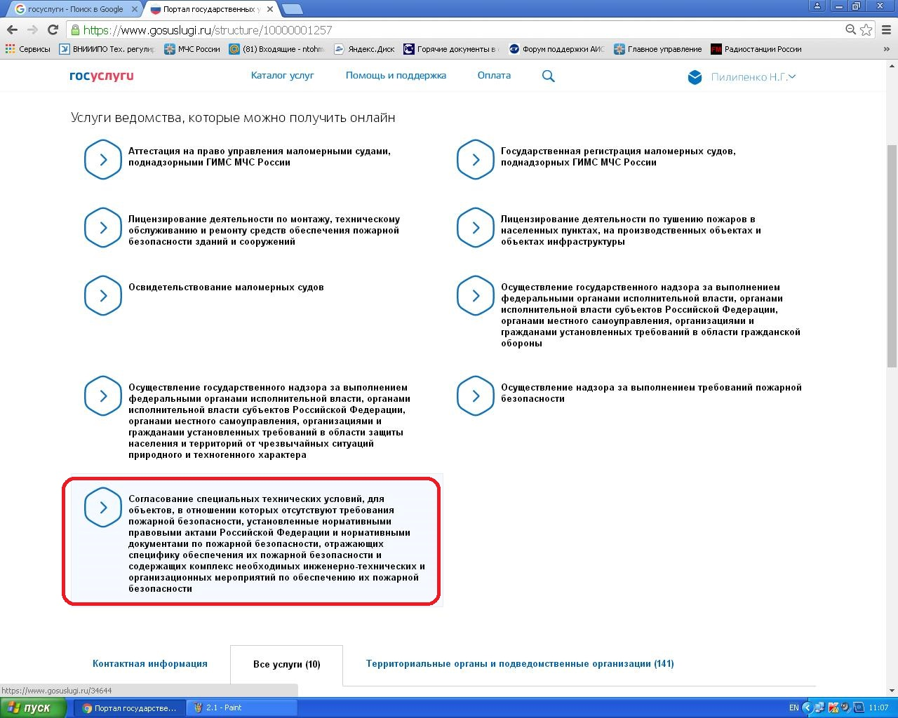

4. Далее необходимо подать заявку на получение государственной услуги перейдя по ссылке «Получить услугу».

5. Заполняем электронную форму заявления с указанием сведений о заявителе и объекте защиты, в отношении которого проведена независимая оценка пожарного риска.

6. Загружаем электронный экземпляр заключения о независимой оценке пожарного риска, а также расчёт пожарного риска (для заключений содержащих отступления от требований нормативных документов по пожарной безопасности) .

Для загрузки необходимо выбрать файлы с расширением:txt, doc, rtf, xls, pps, ppt, pbf, jpg, bmp, png, tiff, gif, pcx, zip, rar, 7z.

Максимально допустимый размер файла – 5000 Кб.

7. Далее производится просмотр и подписание документов для чего необходимо наличие у заявителя электронной подписи.

8. После заполнения и направления требуемой формы, заявителю будет направлено соответствующее уведомление о направлении заявки с учётом настроек, установленных в «Личном кабинете» пользователя.

9. После исполнения государственной услуги заявителю будет направлено соответствующее уведомление.